20140901-0905文化部於台東大學知本校區舉辦水下文化資產保存研習課程0901-0903為堂課，0904-0905於東河鄉加母子灣選14人水下實作課程，系主任為本系碩士班3學分水下考古課程做準備報名獲准全程參加!

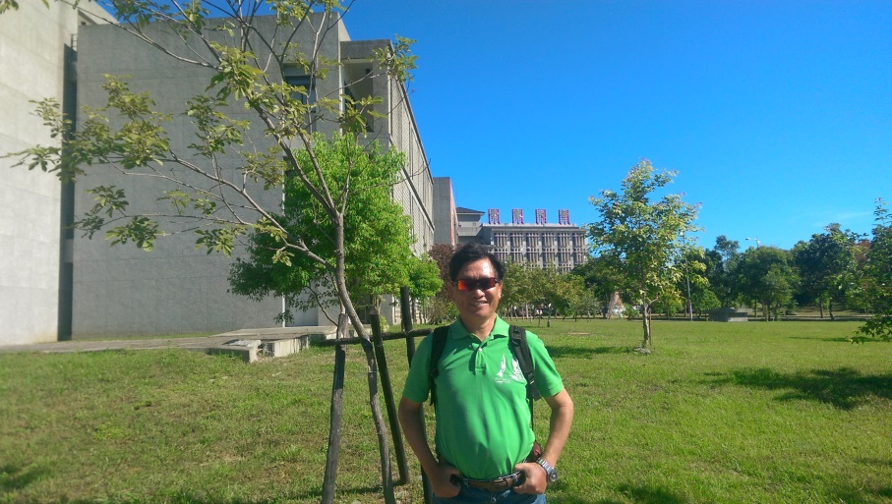

台東大學知本校區

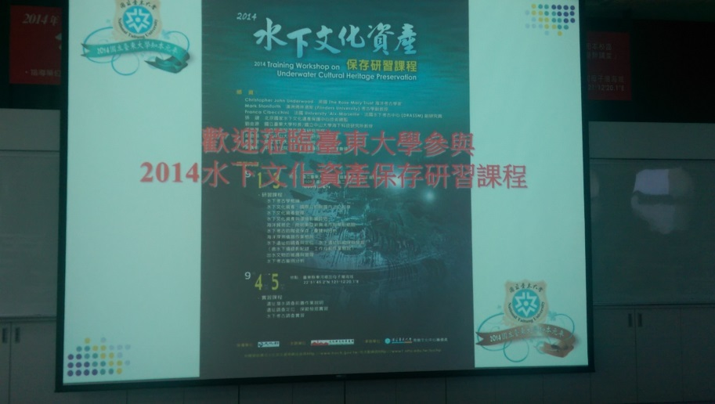

準備上課

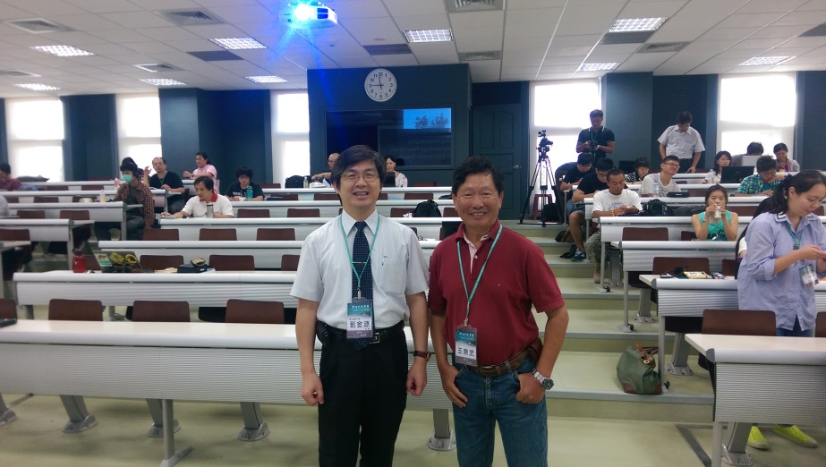

與台東大學校長劉金源合照，劉校長於1996在中山大學

任海下所所長時曾聘本人於該所兼任
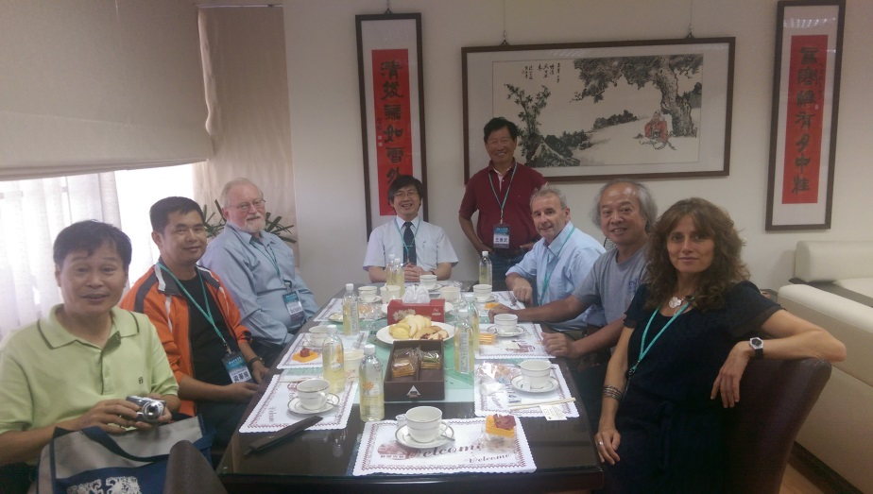

劉校長於校長室與文化部梁組長、陳專門委員、中華水下考古學會
黃秘書長，法國的Franca Cibecchini、澳洲的Mark Staniforth
、阿根廷的Christopher John Underwood等專家午餐!—

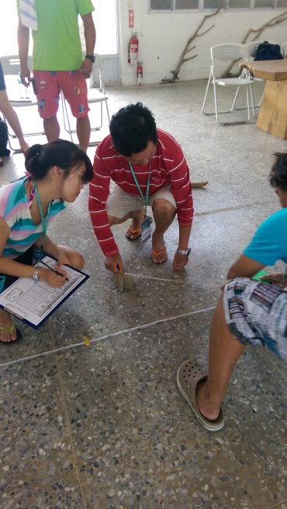

本日為海上實作課程，但必須先在陸上講解!
使用海下所佈基線量取考古物件位置!

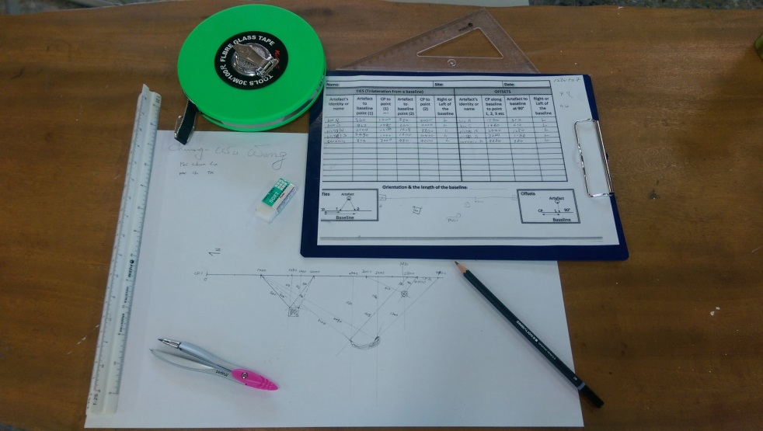
考古物件紀錄及圖示

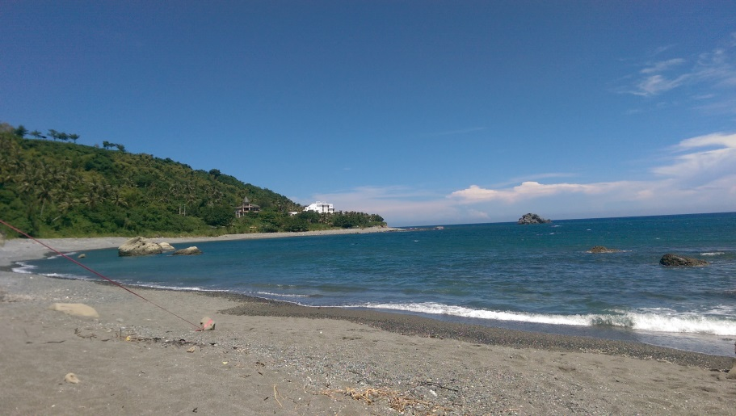
第五天在台東東河鄉加母子灣下海實作!

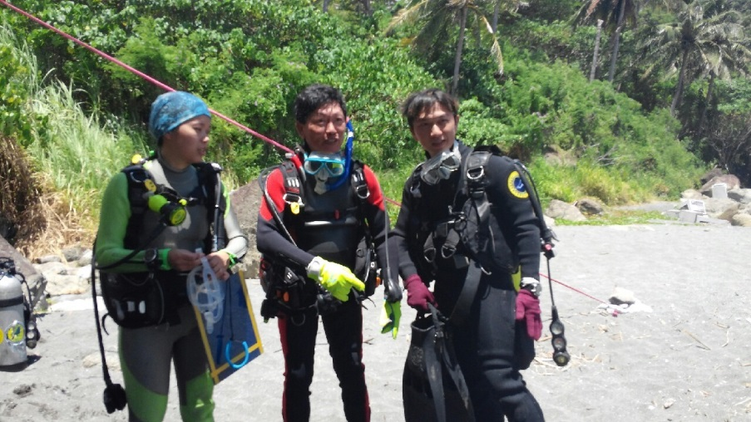
第一組準備下水作業!

